## 人大复印报刊资料全文库

**一、数据库介绍**

人大“复印报刊资料”全文数据库收录1995年至今国内公开出版的4000多种社科报刊，148种专题刊物随着经济、政治和学术的发展更新。数据库按照所对应的专题刊物出版情况定时每周更新。全部由各学科领域的专家、学者筛选鉴别出来，具有一定的代表性、权威性，有较高的学术价值、应用价值。按专题进行取材，分类科学，数据库形式易于检索，查找引用方便。囊括了政治学、哲学、经济管理、社会学、法学、教育、历史学、文学、艺术、新闻传播等学科门类，是经过专家、学者及学科带头人以全视野学术目光遴选、浓缩而成的学术精品全文库。

**二、产品运行环境**

|  |  |  |
| --- | --- | --- |
|  | **终端** | **运行环境** |
| 1 | PC端 | 支持IE9及以上的浏览器 |
| 2 | 移动端 | 支持Html5语言及以上的浏览器 |

**三、产品访问方式**

**1浏览器访问**

机构用户可前往图书馆主页，进入数字资源查找“人大‘复印报刊资料’数据库”；

或直接打开网页浏览器输入www.rdfybk.com进行访问。

**2扫码访问**

扫码下方二维码进行移动端访问。



**扫一扫，快速阅读人文社科学术精华**

**四、产品功能介绍及使用说明**

**1 用户注册、登录账号**

如果用户所在机构已购买了人大“复印报刊资料”数据库产品，用户可在机构的IP范围内直接访问网站。同时，在网页上方可看到欢迎机构用户的提示。

如果是个人用户，请点击页面右上方的“登录”按钮，在输入用户名和密码后登录网站。如果是首次使用产品，请点击页面右上方的“立即注册”按钮进行注册。



**（注册、登录入口）**

**2 个性化推荐**

首页的个性化学科知识推荐，实现对期刊、论文、热点词等的推荐。

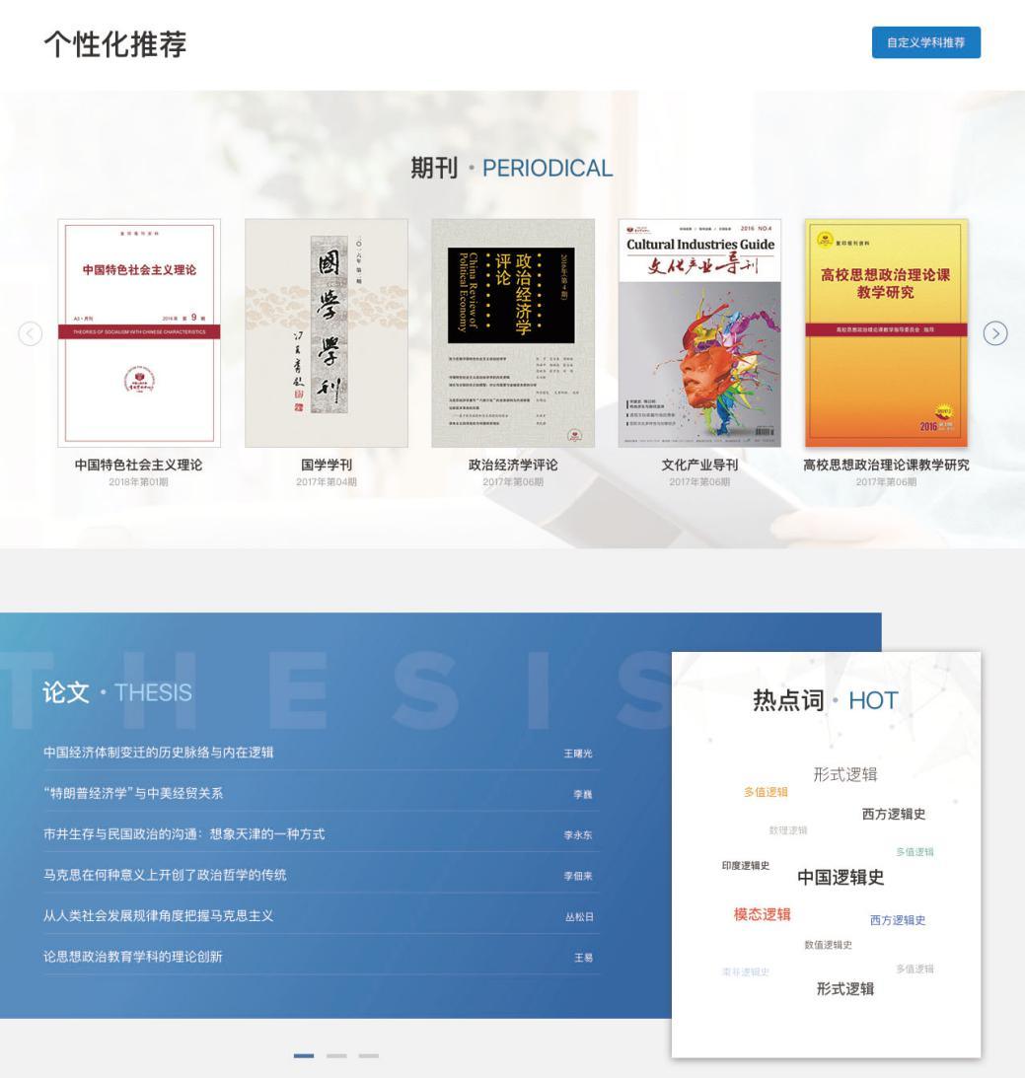

**（首页个性化推荐）**

**3 文献检索**

平台为用户提供多种检索模式，用户可通过不同检索模式，根据自己的需求精准地查找到文献资源。检索模式包括：一框式检索、高级检索、导航式检索。



**（首页一框式检索、高级检索入口）**

在检索结果页，用户不仅可对结果进行二次筛选、排序，还可直接下载论文。

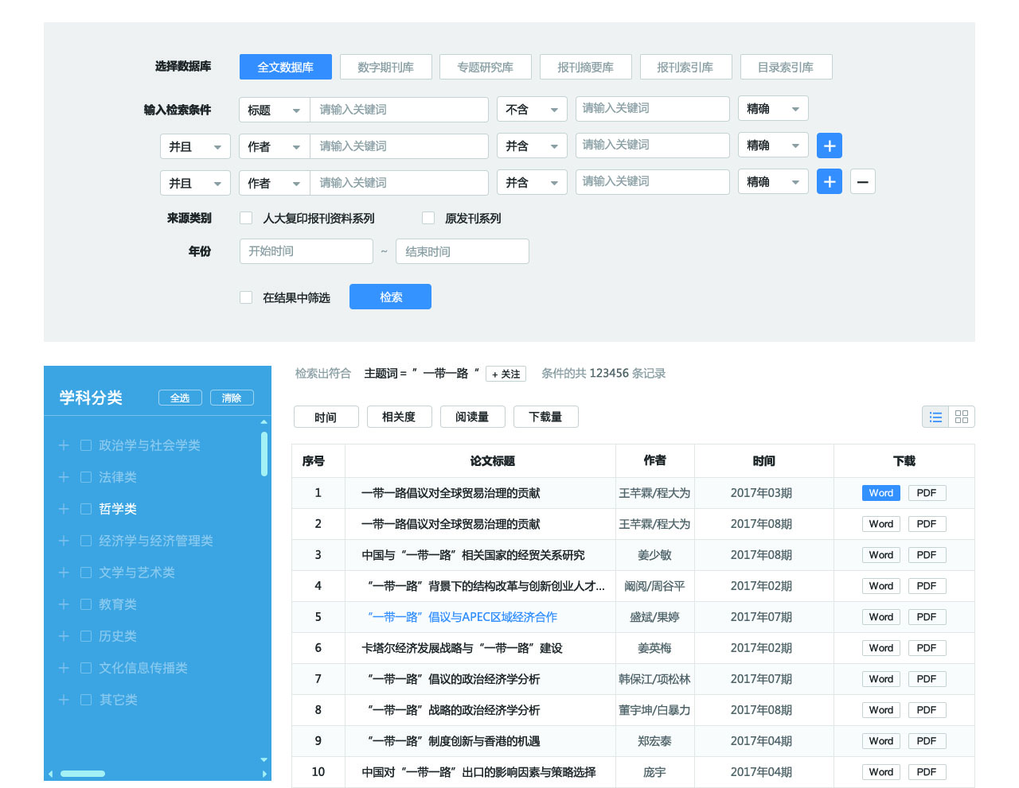

**（高级检索结果页）**

**4 文献阅读**

用户可在线对论文进行全文阅读。对于没有阅读、下载权限的用户，需要登录后对论文进行购买，购买后可阅读全文。机构用户无需操作购买步骤，可直接阅读全文。在阅读的过程中，用户可对文本进行复制粘贴、选择字体大小、打印论文、下载论文（Word或PDF格式）。同时，用户还可收藏论文、关注作者。

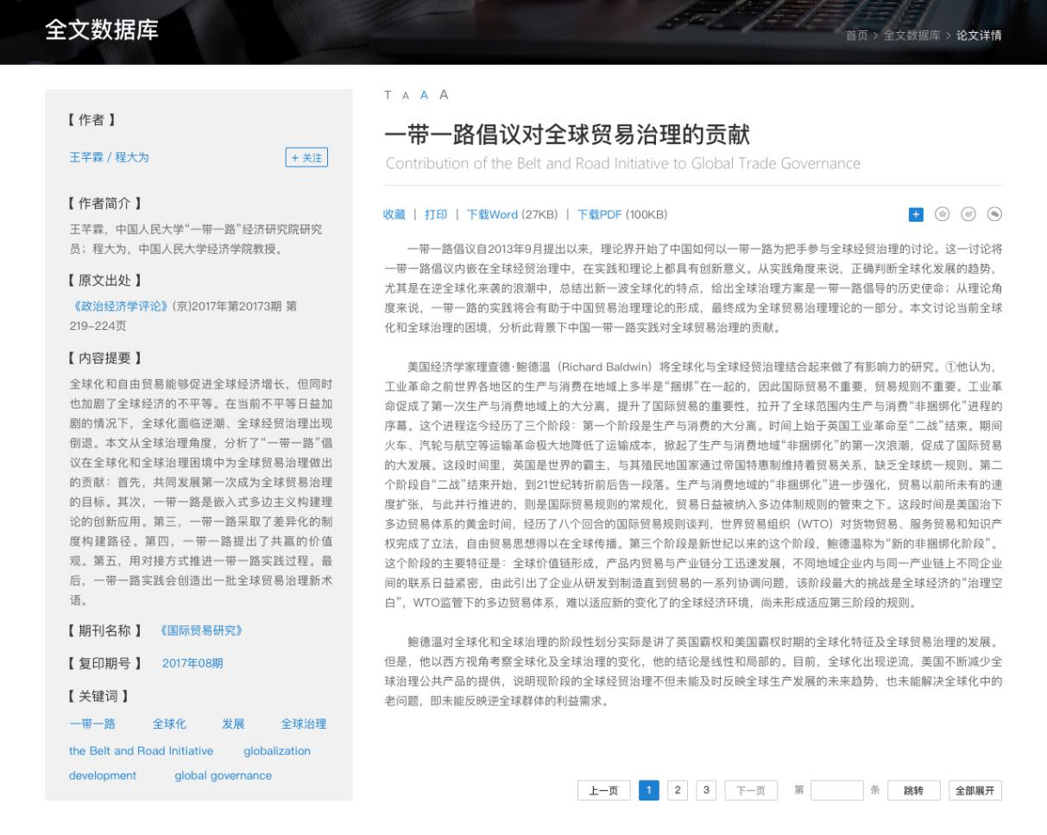

**（论文详情页）**

**5 期刊订阅**

用户可对站内提供的电子期刊资源进行订阅，当期刊资源更新时，用户会及时收到消息提醒，在第一时间查看期刊的最新内容。

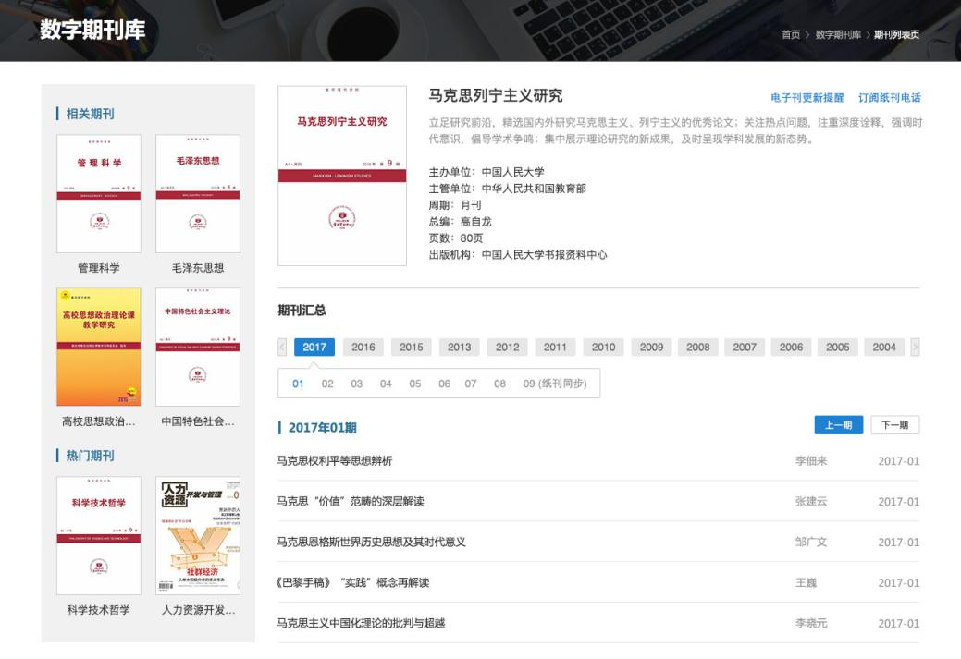

**（期刊详情页）**

**6 可视化选题分析**

选择研究方向是学术科研活动中最重要的工作之一。平台将用户的选题从选题预判、合作参考、文献推荐三个方面进行分析，帮助用户提升学术创新洞察能力。

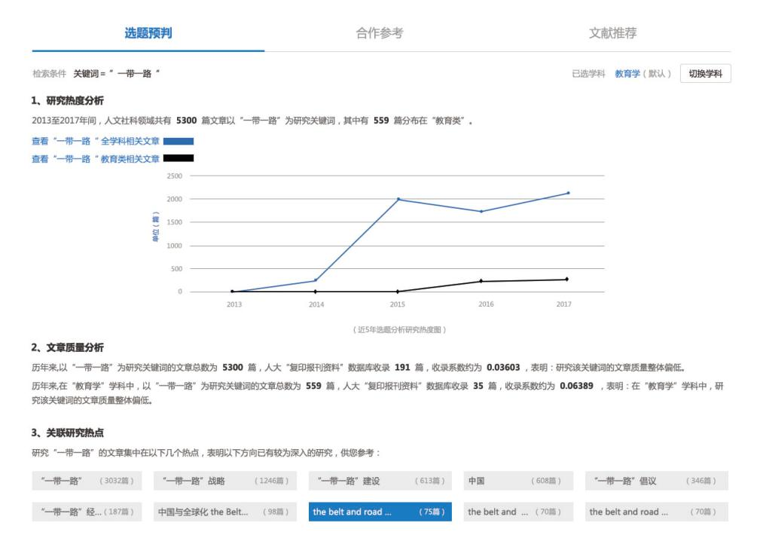**（选题预判页）**

**7 特色化转载查询**

平台为作者用户提供“转载查询”功能，支持作者快速查询本人历年被“人大复印”系列期刊转载的论文，并可打包下载、获取转载证明。

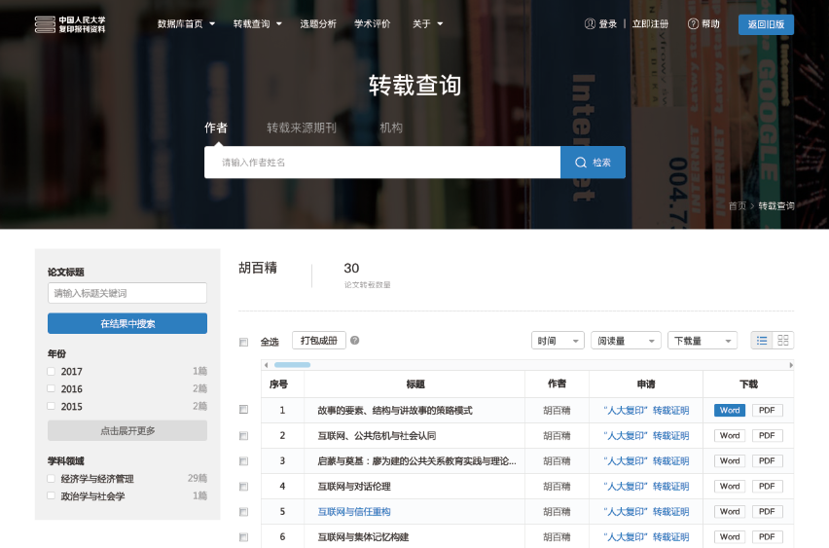

**（作者转载查询结果页）**

**8 个人中心**

用户在注册登录后可点击进入“个人中心”。在“个人中心”，用户可查看编辑个人基本信息，还可查看站内消息、收藏的论文、浏览记录、检索历史、选题分析历史、关注的检索词、关注的作者、订阅的电子刊、账户订单等信息。



rucdm@hotmail.com

**（个人中心入口）**

**（作者转载查询结果页）**